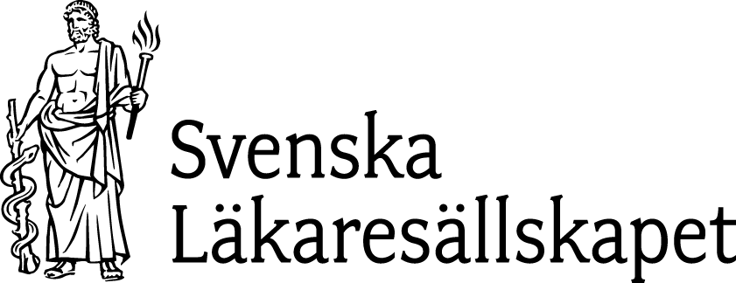
Reviderat mars 2022

SLS bygger ny organisation för att stärka läkarkårens röst i samhället

Information om ny medlemskategori enligt beslut i SLS Fullmäktige 2019
Den nya organisationen och SLS reviderade stadgar trädde i kraft den 1 januari 2021.
Då fick SLS sina första medlemsföreningar.
Nedan har vi förtydligat informationen om vad SLS kan erbjuda de sektioner som blir medlemsföreningar i direkt medlemsnytta. Mejla gärna eventuella frågor till: medlemsforening@sls.se. Ni kan även ringa till kanslichef Per Johansson, 08-440 88 88, eller organisationssekreterare Malin Henriksson, 070-105 2787.
Vad kan SLS erbjuda medlemsförening?
Först och främst en vetenskaplig professionsorganisation som värnar läkares kliniska och vetenskapliga excellens. Genom att er sektion blir medlemsförening kan SLS agera starkare för läkaren, patienten och hälsan.
Det finns även direkt nytta med att bli medlemsförening. Använder man dessa förmåner är föreningens medlemsavgift till SLS snabbt intjänad.
- Förmåner för medlemsföreningens medlemmar
Medlemsföreningens medlemmar – som blir föreningsanknutna medlemmar i SLS – har direkta individuella förmåner:
- Kan delta i SLS omfattande programverksamhet till kraftigt reducerat pris. Det gäller SLS fortbildningsdagar, Berzeliussymposier, Premiumresor, ”dagar” m.m.
- Kan (gäller läkare) söka SLS forskningsanslag och resebidrag av de 30–40 mkr SLS delar ut årligen.
- Kan nyttja rum och biblioteket i huset
- Blir betydligt lägre kostnad räknat på enskild individ (140 kr per år) jämfört med avgiften medlemmar betalar i dag (700 kr per år) för samma medlemsnytta

- Stöd och hjälp av SLS kansli
På SLS kansli finns kompetens inom kommunikation, sociala medier, ekonomi, utredning, föreningsadministration, IT, programverksamhet och viss juridik. Medlemsföreningar i SLS kan vända sig kostnadsfritt till SLS kansli för rådgivning i allehanda frågor.

Medlemsföreningar kan för insatser som tar över en timme köpa tjänster av SLS kansli till en fast taxa oavsett tjänst. SLS kansli kan också tillhandahålla en administratör på viss procent till de medlemsföreningar som önskar mer kontinuerligt stöd. Administratören kan bistå med föreningsadministration i vid mening eller utföra en specifik uppgift. SLS tar det fulla ansvaret för administratören som är anställd på SLS kansli eller, i undantagsfall, blir inhyrd. Medlemsföreningen ersätter SLS för lönekostnader på motsvarande procent som arbetet omfattar.
- Hemsida
Medlemsföreningar i SLS kan utan kostnad ha sin hemsida på en flik under SLS hemsida med samma layout och struktur. Medlemsförening kan även köpa hjälp av SLS kansli med att lägga upp hemsidan och/eller underhålla den. Ett annat alternativ är att medlemsföreningen köper en administratör på viss procent enligt ovan där hjälp med hemsidan ingår.

- Medlemsregister
SLS tillhandahåller även ett medlemsregister dit medlemsföreningarna och deras medlemmar (som blir föreningsanknutna medlemmar i SLS) kan anslutas till reducerat pris. Det innebär även att SLS tar över föreningarnas medlemsadministration, vilket inkluderar registervård och aviseringar, till en reducerad kostnad. Medlemsföreningen äger dock fortfarande sitt register.

SLS hanterar registret för föreningens alla medlemmar oavsett kategori. Medlemsföreningen lämnar över ett dokument eller en fil med uppgifter – sedan ansvarar SLS kansli för den fortsatta hanteringen. Genom att ansluta sitt register behöver medlemsföreningen inte heller årligen skicka in uppgifter till SLS som underlag för beräkning av avgift och mandat utan det sköts per automatik.

Priset är beräknat på SLS kostnader gentemot underleverantör för uppstart, licenser och löpande utgifter samt kansliets eget arbete med registret. Om fler medlemsföreningar ansluter sig till SLS register än vad vi räknat med kan priset komma att pressas ytterligare framöver. Det gäller även om vi får fler föreningsanknutna medlemmar som betalar via e-faktura (och vi därmed slipper portoavgiften).

- Licenser och utrustning
Medlemsförening i SLS kan utan kostnad nyttja system där SLS har licensavtal. Ett sådant system är eventverktyget Invajo, som används för inbjudningar, bokningar och anmälning av deltagare till möten och program. I SLS hus finns också poddutrustning som medlemsföreningar kan nyttja utan kostnad för inspelning av podcasts

- Arkivering
Medlemsförening kan utan kostnad nyttja lagerutrymme om 1 hyllmeter i SLS hus. För arkivering av föreningens dokument till eftervärlden kan medlemsförening nyttja SLS medlemskap i TAM-arkivet utan kostnad. TAM-Arkivets uppdrag är att förvara, vårda, tillgängliggöra och tillhandahålla medlemsorganisationernas arkivmaterial och har 9 000 hyllmeter arkivmaterial från 1860-talet till i dag i sina lokaler i Traneberg i Stockholm.

- Lokaler i SLS hus
Medlemsföreningar i SLS får disponera utvalda lokaler för sina möten kostnadsfritt eller till reducerat pris.

Lokal | Pris | Ord.pris
Nämndrummet | 0 kr | 800 kr/tim
Grottan | 0 kr | 800 kr/tim
Rum plan 4 | 0 kr | 800 kr/tim
Karolina Widerströmsalen | 18 000 kr heldag | 30 000 kr heldag
Hela huset | 75 800 kr heldag | 50 000 kr heldag

OBS! Priserna ovan utgår från de ordinarie priser som gäller 2021. I priset ingår teknikstöd 30 minuter vid uppstart. För bokning av rum kostnadsfritt eller till rabatterat pris gäller de regler som finns på SLS hemsida: https://www.sls.se/om-oss/konferens/boka-konferenslokal/prislista-sls-medlemmar/

Medlemsföreningar har också möjlighet att hyra kontorslokaler för sina kanslier i SLS hus.
- Förmedla underleverantörer
SLS använder kontinuerligt underleverantörer i verksamheten. Det kan gälla kongressbyråer men även olika ekonomiska, finansiella, revisionella, juridiska och kommunikativa tjänster vi köper in. De företag vi tar hjälp av är i regel upphandlade i konkurrens, förstår hur en ideell kunskapsorganisation fungerar och gör ett bra arbete till rimligt pris. Vi förmedlar mer än gärna dessa kontakter till våra medlemsföreningar. Dessutom, ju fler medlemsföreningar som blir en del av SLS – desto bättre avtal och tjänster kan vi förhandla fram till gagn för alla!

Tveka inte att höra av er med frågor!
Per Johansson
Kanslichef

